机器视觉实验报告（三）

目录

机器视觉实验报告（三） 1

一. 实验目的 2

二. 实验原理 2

2.1 超分辨率 2

2.2 SRCNN 2

2.3 SRGAN 3

2.4 Set5数据集 3

2.5 激活函数 3

2.6 2 3

三. 结果对比 3

图中从左至右分别为原图、SRCNN超分辨率结果、SRGAN超分辨率结果 5

对比两个4x模型在2x、3x下采样的结果；对比单个模型在不同下采样倍率的结果； 5

四. 运行说明 5

1. 实验目的

* 熟悉经典的图像超分辨率方法SRCNN和SRGAN
* 了解并使用超分辨率方法
* 使用两种方法对Set5数据集进行超分辨率，并对比两种方法的优缺点

1. 实验原理
   1. 超分辨率

超分辨率是指根据已知图像信息提高原有图像的分辨率，通过一系列低分辨率的图像来得到一幅高分辨率的图像过程就是超分辨率重建。

超分辨率的方法包括基于插值的方法，基于重建的方法和基于学习的方法（即深度学习方法），其中深度学习方法在性能上远远领先于传统方法，有着更好的图像超分辨率表现。传统方法中，基于插值的方法包括最近邻插值、双线性插值和双三次插值等，具有算法简单，处理速度快，但在诸如边缘、纹理等像素突变处的处理效果差，易出现锯齿和块效应；基于重构的方法包括频域方法和空域方法，但无法很好的模拟现实场景；基于浅层学习的方法主要包括机器学习、流形 学习、样本学习和稀疏编码等，用于数据量较小的情况，人为设计特征过程较复杂。

基于深度学习的方法可以分为为基于卷积神经网络的SR方法、基于残差网络(residual network, ResNet)的SR方法和基于生成对抗网络(generative adversarial networks, GAN)的SR方法。

* 1. SRCNN

SRCNN是第一个使用深度学习进行超分辨率的模型，使用深度卷积神经网络，接收一个低分辨率的图像输入，输出高分辨率重建后的结果。

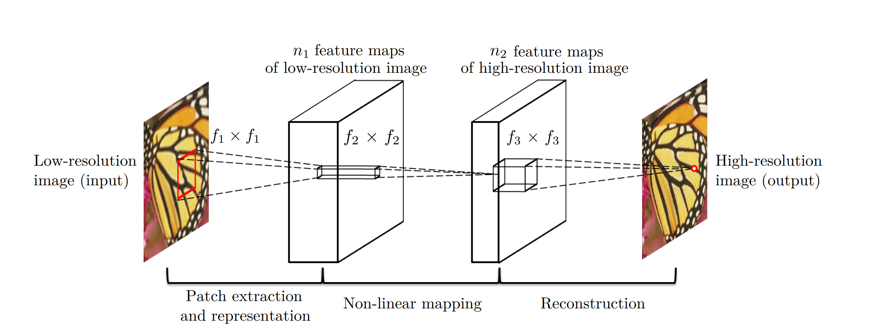

图一: SRCNN网络结构图

该方法的模型结构如图一所示，对于一个低分辨率图像，先使用双三次（bicubic）插值将其放大到目标大小，再通过三层卷积网络做非线性映射，得到的结果作为高分辨率图像输出。

三层卷积网络简单而有效：

* LR 特征提取（Patch extraction and representation），这个阶段主要是对LR进行特征提取，并将其特征表征为一些feature maps；
* 特征的非线性映射（Non-linear mapping），这个阶段主要是将第一阶段提取的特征映射至HR所需的feature maps；
* HR重建（Reconstruction），这个阶段是将第二阶段映射后的特征恢复为HR图像。
  1. SRGAN

SRGAN将生成对抗网络引入超分辨率领域，其模型结构如图二所示。SRGAN的思想是，使重建的高分辨率图像与真实的高分辨率图像，无论是在低层次像素值还是在高层次的抽象特征及整体概念及风格上都应相近。由于其复杂的网络结构，需要同时训练生成器和鉴别器，因此其模型训练难度较大，相对于SRCNN更难以收敛。

  其中，对整体概念和风格的评估可以使用一个判别器，判别一副高分辨率图像是由算法生成的还是真实图像。如果一个判别器无法区分出来，那么由算法生成的图像就达到了超分辨率重建成功的效果。

  输入图片自身内容方面的损失值与来自对抗神经网络的损失值一起组成了最终的损失值（loss）。而对于自己的内容方面，基于像素点的平方差是一部分，另一部分是基于特征空间的平方差。

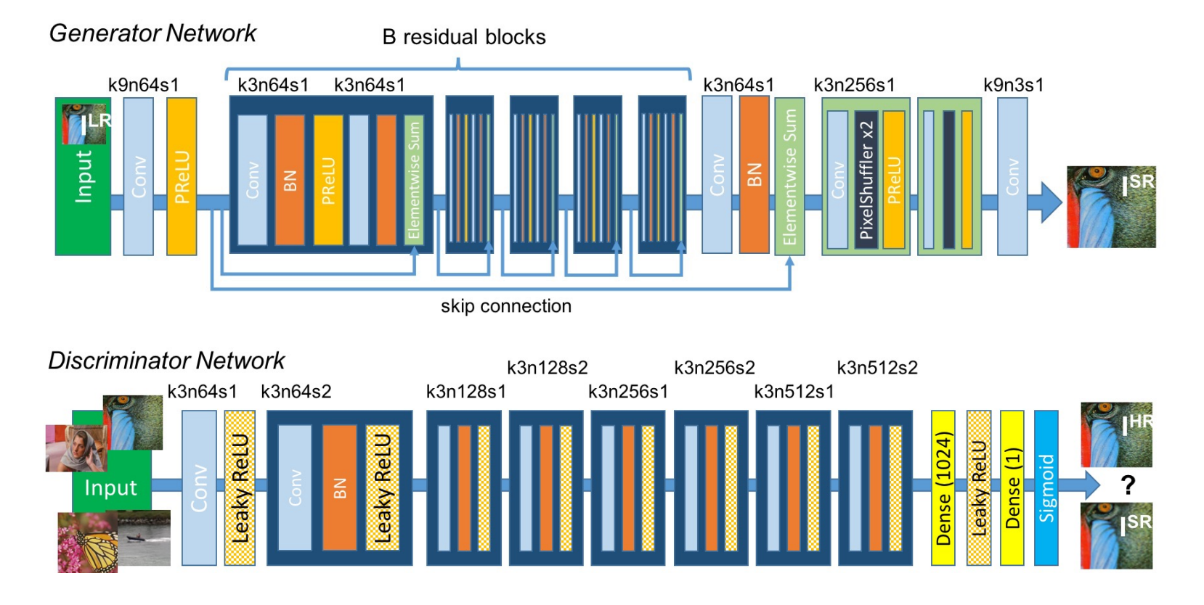

图二：SRGAN网络结构

通过池化操作，可以降低输入数据的维度和特征数量，从而减少计算复杂度。此外，池化操作还可以帮助神经网络对输入数据进行平移不变性和缩放不变性的学习，从而提高神经网络的泛化能力。

* 1. Set5数据集

Set5数据集是一个由五张图片（婴儿、小鸟、蝴蝶、头、女人）组成的数据集，常用作超分辨率模型测试。

1. 模型对比

SRCNN和SRGAN都是用于超分辨率图像重建的深度学习模型，但它们有一些重要的区别：

结构不同：SRCNN采用了一个三层卷积神经网络来实现超分辨率图像重建，而SRGAN则采用了生成对抗网络（GAN）来实现。GAN通常包含一个生成器和一个判别器，而生成器的目标是生成逼真的高分辨率图像，判别器则负责区分生成器生成的图像与真实高分辨率图像之间的区别。

训练数据不同：SRCNN的训练数据通常是从低分辨率图像和对应的高分辨率图像中采样得到的，而SRGAN则使用了大量的高分辨率图像和对应的低分辨率图像对。

评价标准不同：SRCNN通常使用均方误差（MSE）或峰值信噪比（PSNR）等传统的评价指标来评估模型的性能，而SRGAN则使用了更符合人眼视觉感知的评价指标，如结构相似性指标（SSIM）。

1. 结果对比

在此实验中，对比了SRCNN和SRGAN的效果，并在Set5数据集上进行超分辨率的测试。其中SRCNN代码及模型权重由<https://github.com/yjn870/SRCNN-pytorch>提供，SRGAN代码及模型权重由<https://github.com/Lornatang/SRGAN-PyTorch>提供。

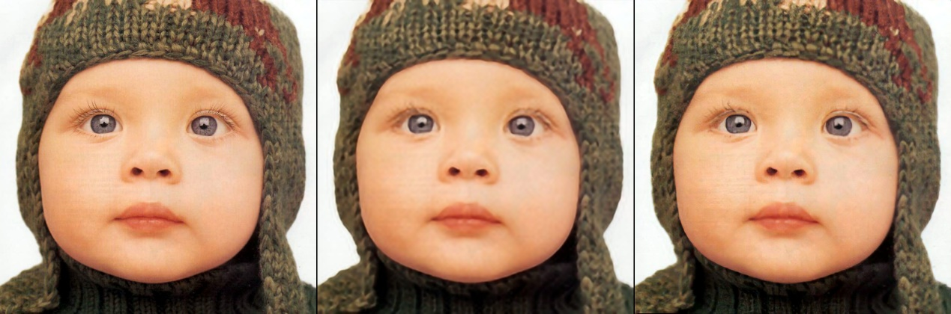

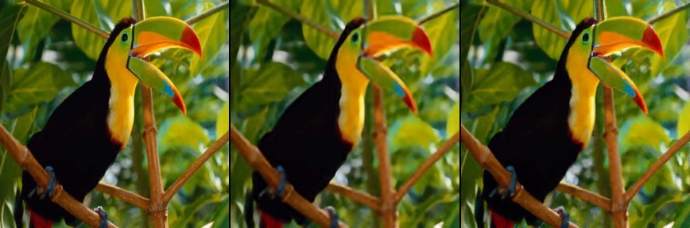

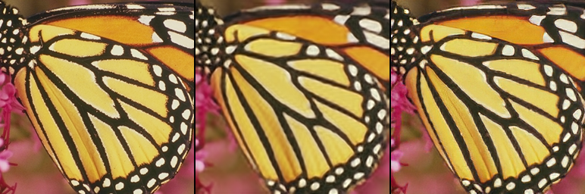

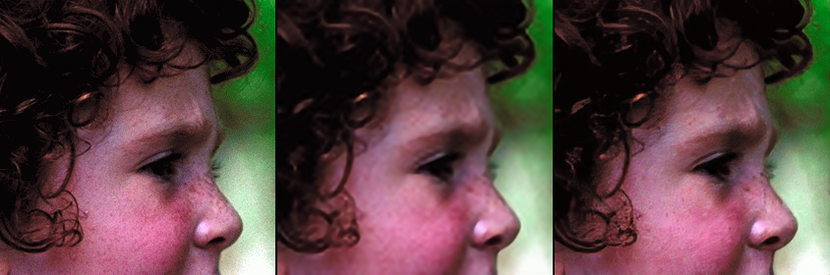

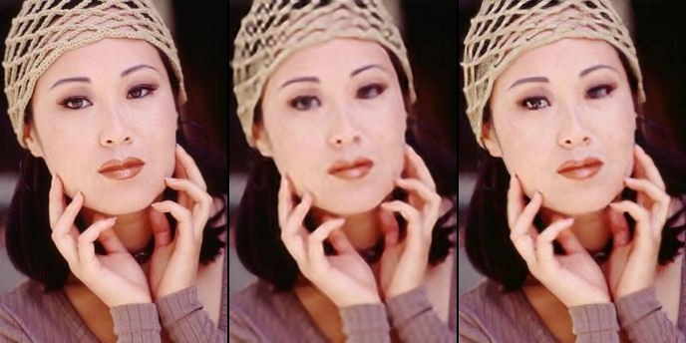

图三：从左至右分别为原图、SRCNN 4x超分辨率结果、SRGAN 4x超分辨率结果

上面五张图从左至右分别为原图、SRCNN超分辨率结果、SRGAN超分辨率结果，将原图经过Bicubic方法插值进行下采样，然后使用SRCNN与SRGAN进行4x的超分辨率。从女人的这张图可以清晰的看出，超分辨率的结果相较于原图，存在一定的模糊，其中SRCNN的表现差于SRGAN。

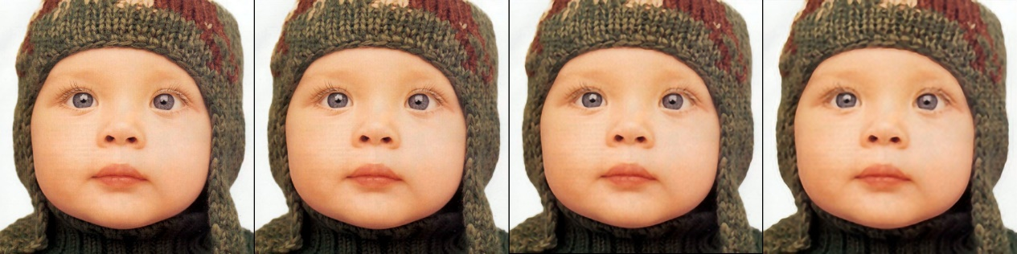

图四：从左至右分别为原图、SRCNN 2x、 3x、 4x超分辨率结果

我们还对比了同一个模型在不同下采样倍率下进行超分辨率重建的结果，如图四所示，分别为原图、SRCNN 在2x、3x、4x超分辨率重建结果，可以看出，随着超分辨率倍数的增大，效果越来越差，在2x下的结果最佳。

表一：SRCNN在Set5数据集baby图片上进行不同尺度超分辨率的PSNR

|  |  |  |
| --- | --- | --- |
| 2x | 3x | 4x |
| 41.20 | 37.89 | 35.51 |

在本次实验中，我们对SRCNN和SRGAN两种超分辨率图像重建模型进行了对比研究。通过对实验结果的分析，我们得出了以下结论：

首先，SRCNN和SRGAN都在不同程度上提高了图像的分辨率，并改善了图像质量，特别是在对小目标和细节的恢复方面表现出色。

此外，我们还观察到SRGAN模型具有更好的生成图像质量和更好的视觉效果。然而，与SRCNN相比，SRGAN需要更长的训练时间和更大的计算资源。因此，在实际应用中，我们需要根据具体需求和可用资源选择合适的模型。

综上所述，SRCNN和SRGAN都是有效的超分辨率图像重建模型。在不同的评价指标和应用场景下，它们可能具有不同的优势。